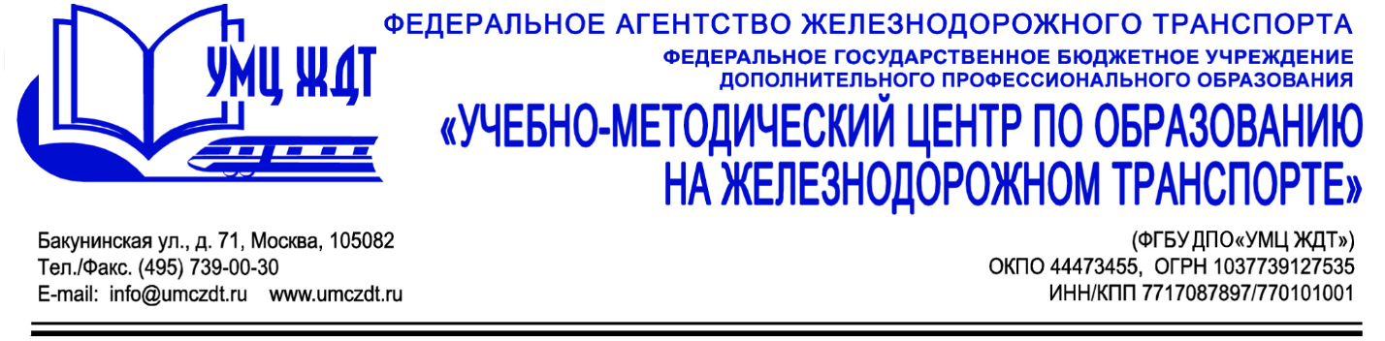

Аннотация
дополнительная профессиональная программа (повышение квалификации)
Учебно-методическое обеспечение образовательной программы

Адресация программы: преподаватели, методисты, председатели (предметных) цикловых комиссий образовательных организаций СПО, заместители директора по учебной и методической работе
Количество часов: 16 часов
Форма обучения: очная

УД 1. Реализация образовательной программы в соответствии с требованиями действующего законодательства:
- Общие положения в сфере образования. Система нормативно - правовых актов в сфере образования
- Методология, концептуальные основы ФГОС СПО
УД 2. Формирование образовательной программы СПО с использованием современных методик профессионального обучения.
- Методологические основы профессионального образования
- Аналитическая деятельность педагога профессионального образования
УД 3. Организационно-методическое сопровождение образовательного процесса.
- Освоение новых образовательных технологий
- Практические навыки организации занятий и внеурочных мероприятий

Итоговая аттестация – зачет.
По окончании курсов выдается удостоверение о повышении квалификации установленного образца.

